**INSTALACIÓN Y CONFIGURACIÓN DE HERRAMIENTA DE**

**VERSIONAMIENTO (LOCAL / WEB)**

**GONZALEZ SANCHEZ DANIELA**

**SENA**

**ANÁLISIS Y DESARROLLO DE SOFTWARE**

**INSTRUCTOR: ESTEBAN CADENA DUARTE**

**Bogotá, D.C Septiembre de 2024**

**INTRODUCCIÓN**

En esta actividad, se describirá de manera detallada el proceso de instalación de la herramienta de control de versiones GIT a nivel local.

**Paso a paso.**

1. En el navegador colocamos “Git” nos mostrará la plataforma y le damos click.

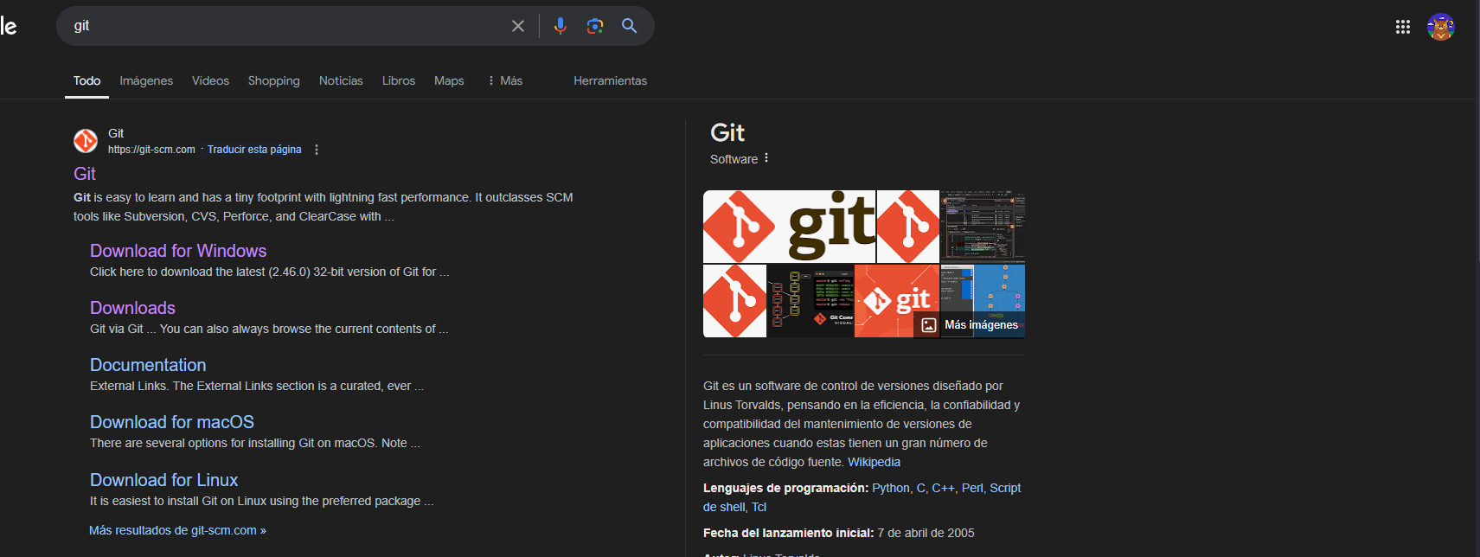

1. Le damos descargar según el operador.

C:\Users\Daniela\Downloads\WhatsApp Image 2024-09-16 at 4.17.18 PM.jpeg

1. Una vez se descarga, le damos aceptar condiciones para que empiece a instalar la licencia bajo la cual se distribuye Git.

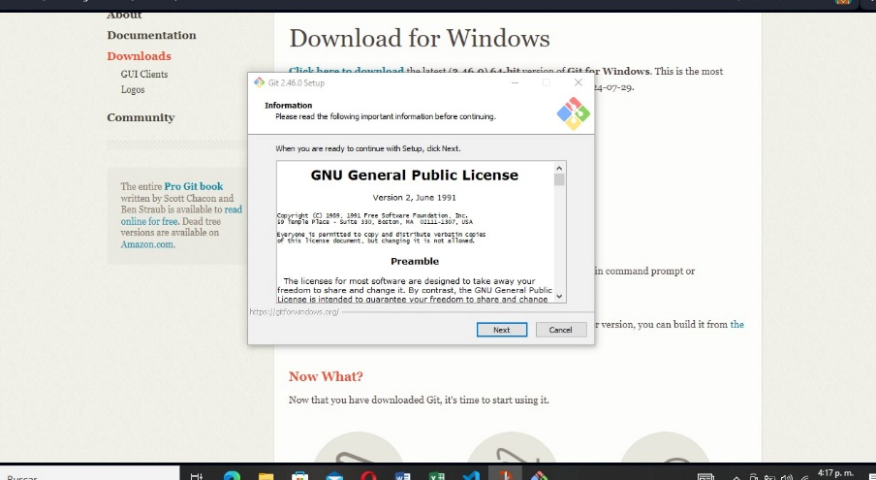

1. Vemos que la instalación está en progreso:

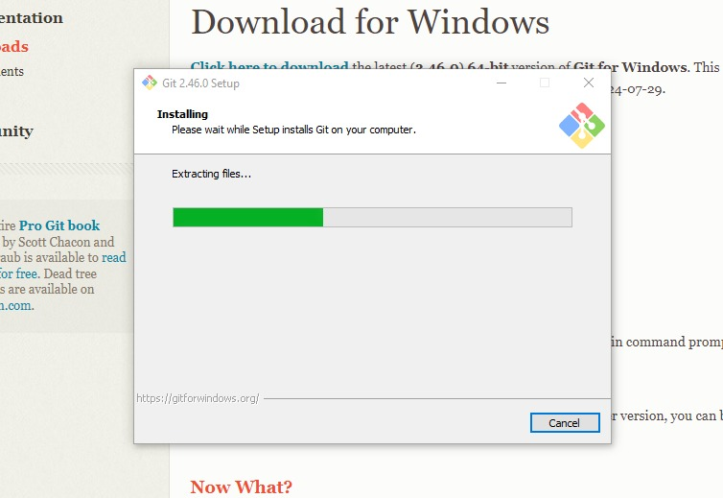

1. Una vez se instala, nos vamos al explorador de archivos y creamos una carpeta llamada “ejercicio de instalación git” en el escritorio.



1. Luego nos dirigimos al contenido de la carpeta "ejercicio de instalaccion git", le damos click derecho donde hay nuevas opciones como "Open Git GUI here" y "Open Git Bash here", lo que indica que Git se ha instalado correctamente y está listo para ser usado. Por lo que damos click en Git bash here para que se abra la ventana de Git Bash.

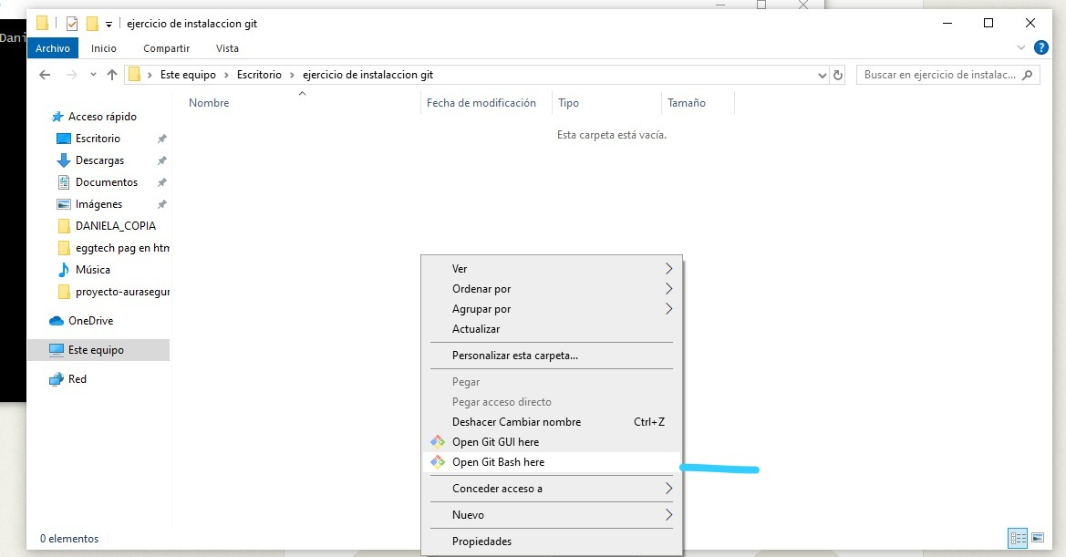

1. Para inicializar el repositorio se ejecuta el comando git init, y se observa que el sistema confirmó la inicialización de un repositorio Git vacío en "ejercicio de instalaccion git".

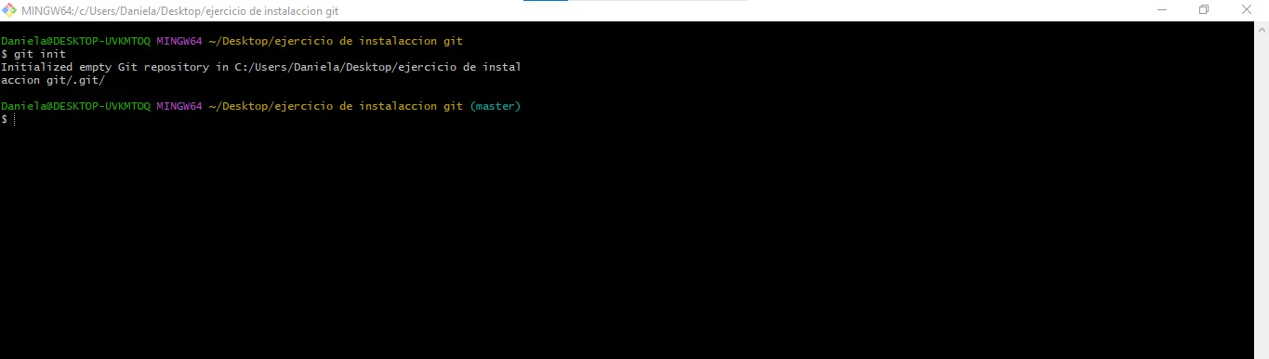

1. Luego nos redirigimos nuevamente a la carpeta para verificar la carpeta de git, para ello nos vamos a la parte superior, y le damos click en “vista” a la derecha se muestra el icono de “opciones”, y le damos click.

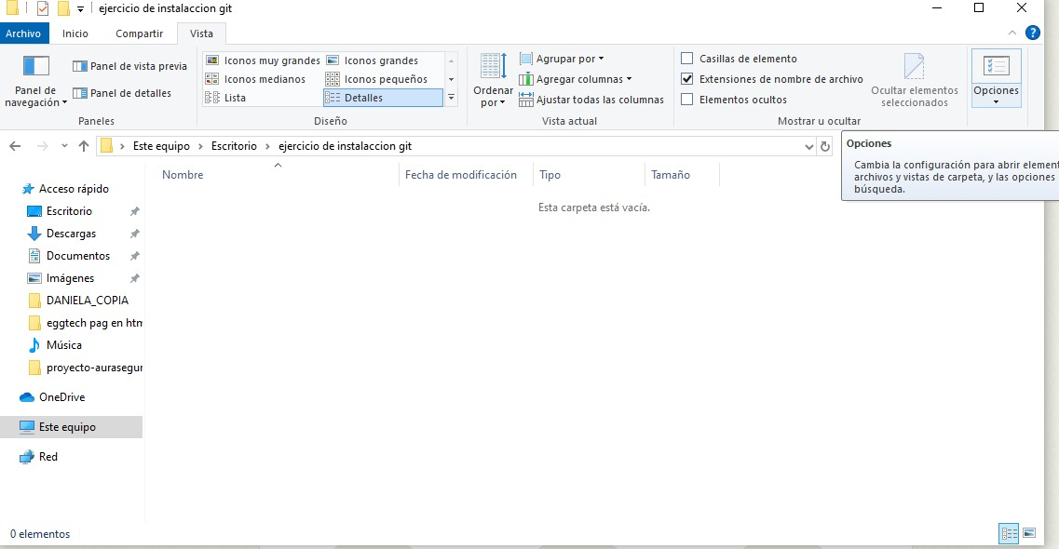

1. Se abre la ventana de "Opciones de carpeta", le damos click en “Ver”, y se selecciona la opción "Mostrar archivos, carpetas y unidades ocultos".

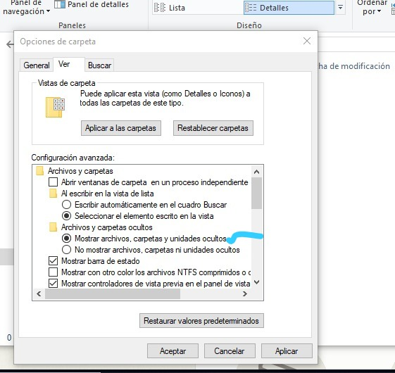

1. Ahora se puede ver la carpeta oculta ".git" lo que significa que el repositorio Git se inicializó correctamente.

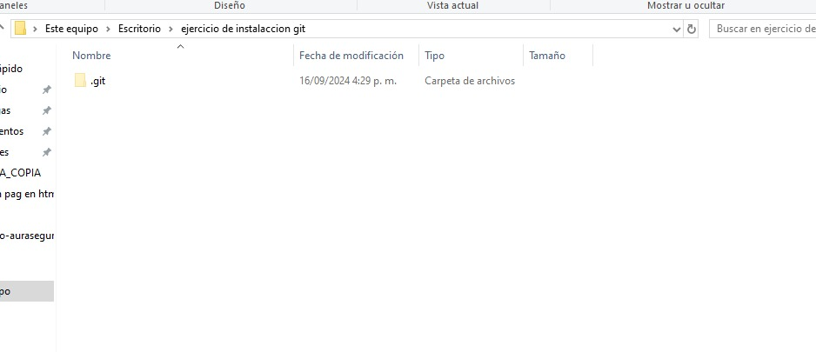

1. Se muestra el contenido de la carpeta “.git” verificando la presencia y el contenido de esta carpeta, confirmando la correcta inicialización del repositorio.

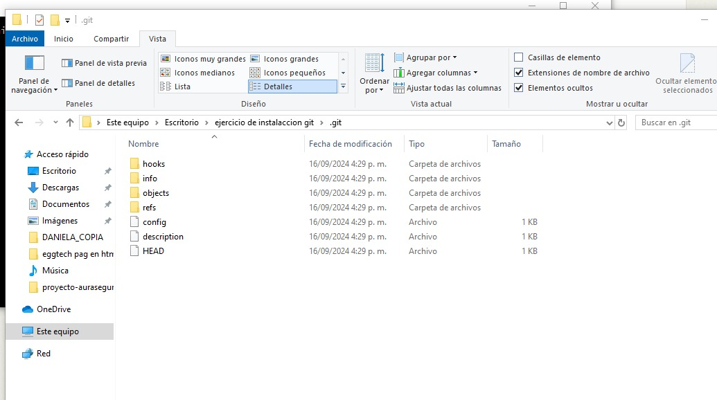

1. Para el repositorio remoto, se inicia sesión en Github, no tuve que registrarme porque ya había usado esta plataforma anteriormente, entonces se ingresan los datos correspondientes para iniciar sesión:

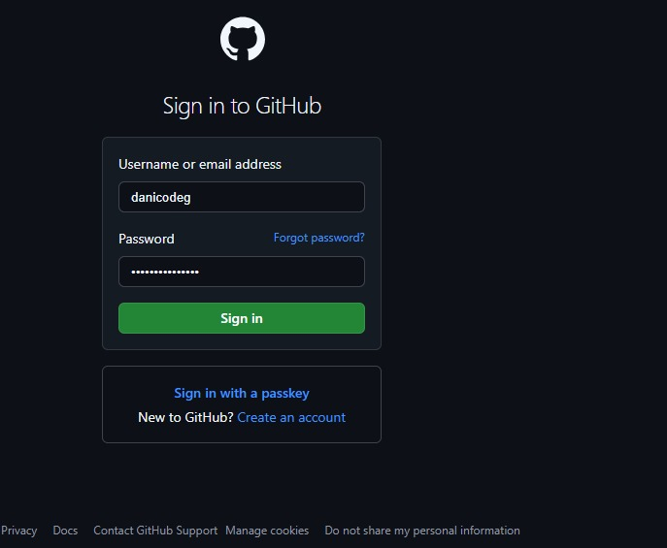

1. Luego de iniciar sesión, se pueden ver los repositorios que he realizado en la parte izquierda.

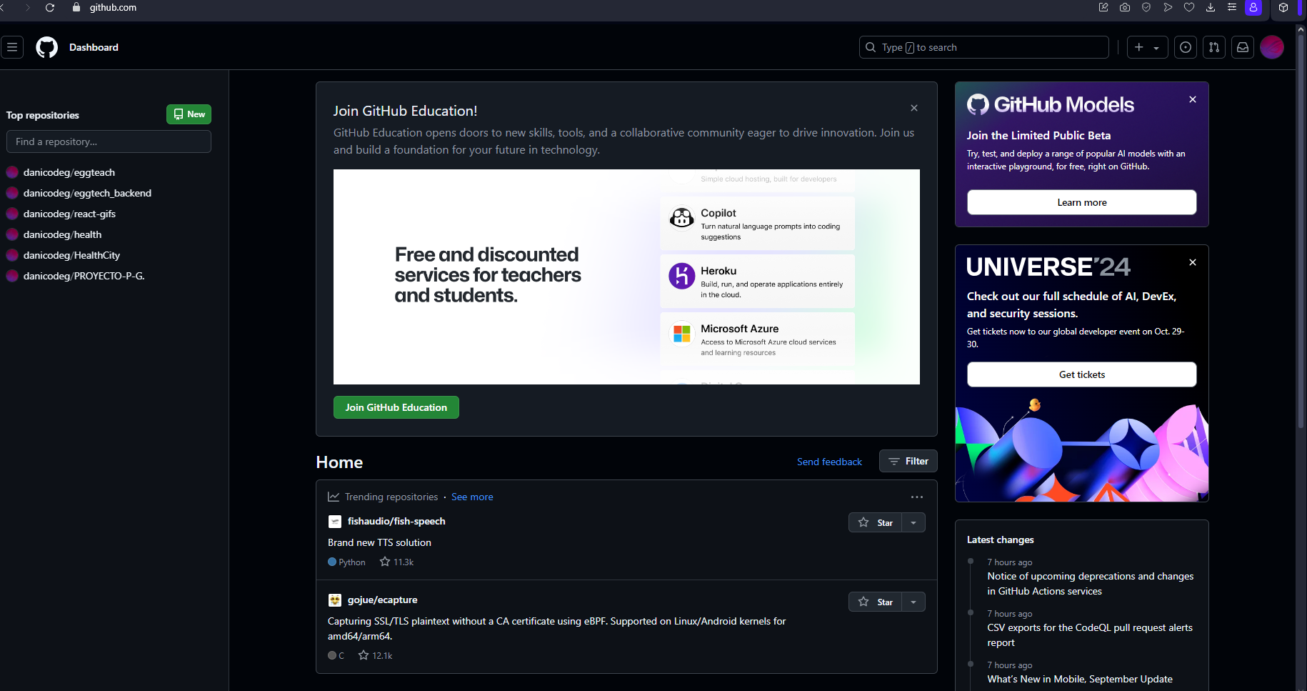

Este proceso demuestra que he logrado iniciar sesión exitosamente en GitHub, lo que permitirá sincronizar cualquier repositorio local que quiera realizar con la plataforma en línea.